Pověřenec pro ochranu osobních údajů
Jobmann, s.r.o.
se sídlem : Livornská 449
109 00 Praha

Oznámení o odpovědné osobě z extérního týmu pověřenců pro ochranu osobních údajů
Vážení,
v souladu s čl. 37 odst. 7 nařízení Evropského parlamentu a Rady (EU) 2016/679 ze dne 27. dubna 2016 0 ochraně fyzických osob (obecné nařízení o ochraně osobních údajů) si dovoluji oznámit hlavní kontakt a odpovědnou osobu z extérního týmu pověřenců pro ochranu osobních údajů pro Základní uměleckou školu, IČO: 49590928, se sídlem na ulici Lidická 50, 742 58 Příbor.
Výkon funkce pověřence pro ochranu osobních údajů provádí tým extérních pověřenců společnosti: Jobmann, s.r.o., IČO: 27177726, se sídlem Livornská 449, 109 00 Praha, doručovací adresa: Sedmidomky 456/2, 101 00 Praha, email: dpo@dpohotline.cz, telefon: 910 120 377, datová schránka: tkyd8fz
V Příboře, dne 1.1.2021
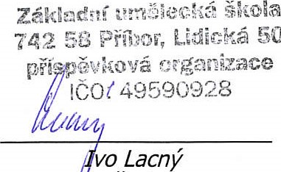
50
ředitel ZUŠ Příbor

